Борису Григорьевичу Поляку – 80
(никогда не поверим)

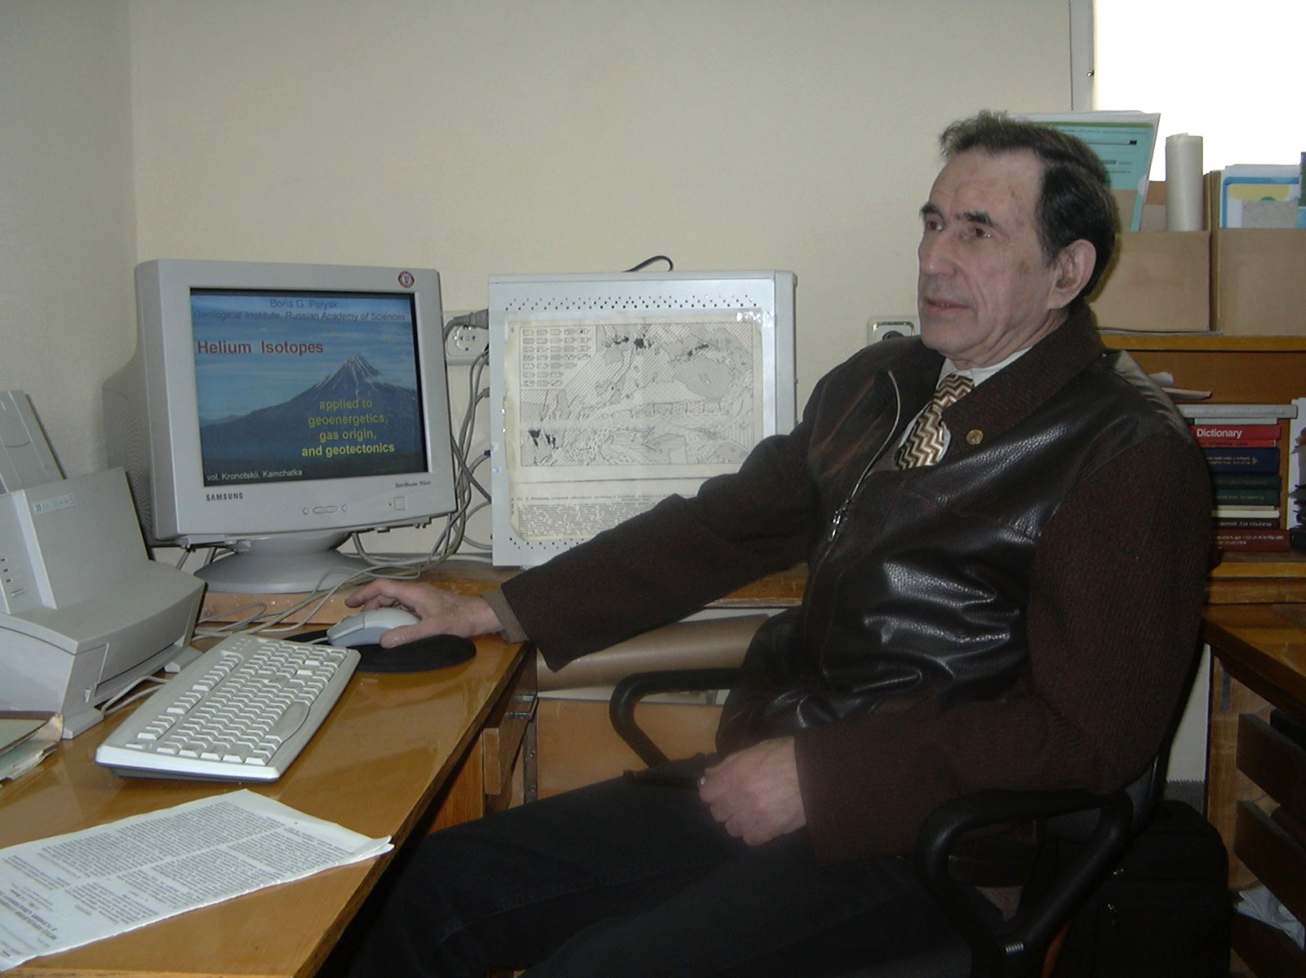

В год запуска первого спутника Земли и Московского фестиваля молодежи и студентов выпускник МГРИ 1957 года Борис Поляк поступил на работу в Лабораторию гидрогеологических проблем им. Ф.П. Саваренского АН СССР. С Академией наук он с тех пор не расставался. Единственная запись о переводе на другую работу в его трудовой книжке датируется 1961 годом, когда после расформирования ЛГГП Борис Григорьевич был переведен в ГИН АН СССР. И по сей день он трудится, да еще как результативно, в лаборатории тепломассопереноса Геологического института РАН, которая раньше называлась лабораторией геотермии ГИН АН СССР.
Когда мы говорим об истории изучения теплового поля Земли в нашей стране и связанных с этим проблем геоэнергетики, вулканизма и гидротермальной деятельности, то вспоминаем три-четыре фамилии ученых, стоявших у истоков этой науки. Одна из этих фамилий – Б.Г. Поляк.
Можно по пальцам одной руки перечислить геологические открытия, сделанные отечественными исследователями и признанные мировым научным сообществом. Одно из этих открытий, которое в литературе обозначено как “Polyak-Smirnov’s law”, принадлежит наполовину нашему Юбиляру.
В конце 50-х годов прошлого века младшему научному сотруднику Б.Г. Поляку было поручено собрать данные о температурах в скважинах территории СССР для создания сводных геотермических карт, и он обратил внимание на связь величины теплового потока и времени последней стадии тектоно-магматической активности. Это наблюдение, тщательно проверенное и статистически обработанное, легло в основу фундаментального открытия, признанного за рубежом как “heat flow––age dependence”. Все измерения теплового потока, которые провел Борис Григорьевич и его соратники на территории Евразии и во всех океанах Земли, укладывались в прокрустово ложе этой зависимости.
Прекрасно понимая, что в областях современного вулканизма тепло планеты передается за счет его конвективного выноса, Б.Г. Поляк в конце 60-х годов начал свои многолетние исследования энергетики вулканизма. В результате изучения геотермальной активности в вулканических районах мира, в том числе экспедиционными исследованиями Камчатки, Курил, Исландии, Италии, Мексики, Новой Зеландии Б.Г. Поляк разработал методику оценки тепловой мощности действующих вулканов контактными и дистанционными измерениями. На основе глобальной эмпирики он проанализировал продуктивность вулканизма в его разнопорядковых проявлениях — отдельном акте извержения, жизнедеятельности индивидуального эруптивного аппарата, активности региональных вулканических зон и их глобальной совокупности — и показал, что в любой иерархической категории проявлений вулканизма его продуктивность убывает с течением времени. Ослабление вулканической активности в геологической истории всего континентального блока, согласуясь с исчерпанием источников внутриземной энергии, отражает общую направленность энергетической эволюции Земли, тогда как существование того же тренда в более низких по рангу проявлениях вулканизма связано с истощением магматических резервуаров разного масштаба. Долговременные региональные различия интенсивности вулканизма отвечают разным стадиям эволюции земной коры. Количественные оценки энергетических эффектов вулканической и гидротермальной деятельности в разных геодинамических обстановках и в глобальном масштабе показали, что в зрелой континентальной коре вынос тепла гидротермальной деятельностью исчезающе мал по сравнению с фоновым кондуктивным тепловым потоком. В зонах же активного вулканизма мобильных поясов континентов и океанов, где распространены высокотемпературные гидротермальные системы, вынос ими тепла представляет собой самостоятельную форму выделения внутриземной энергии – “тепловой дренаж” магматических очагов, создаваемых скрытой разгрузкой тепломассопотока из глубоких недр.
Б.Г. Поляк смог оценить и эту скрытую разгрузку, благодаря изучению отношения в геологических объектах концентраций изотопов гелия (³Не/⁴Не), различного в мантии, атмосфере и коре материков. Составив глобальный банк данных о составе гелия в подземных флюидах, Б.Г. Поляк выяснил, что в континентальной коре отношение его изотопов является квазистационарной региональной меткой, убывая, как и фоновый кондуктивный тепловой поток, с ростом возраста тектономагматической активности. Обнаруженная таким образом симбатная связь плотности кондуктивного теплопотока с величиной ³Не/⁴Не доказывает вынос мантийного гелия из недр вместе с тепловой энергией. Такой тепломассопоток не является автономным потоком летучих, а имеет силикатную природу, на что указала впервые найденная Б.Г. Поляком с коллегами корреляция изотопных составов гелия и стронция в молодых лавах и газах гидротерм.
Защиты его диссертаций: кандидатской в 1965 году «Особенности теплового поля в области современного вулканизма (на примере Камчатки)» и докторской в 1986 году «Тепломассопоток из мантии в главных тектонических структурах земной коры» вызвали неподдельный интерес, собрав десятки слушателей из различных научных организаций большой страны. Часть результатов, полученных им, составила предмет внесенного в 1990 г. в Государственный реестр СССР открытия № 382 “Закономерность распределения теплового потока и изотопного состава гелия в континентальной коре”, на которое в 1992 г. получен также диплом № 68 Федерального управления Чехословакии.
Борис Григорьевич продолжает активно работать. Он автор почти трех сотен публикаций в отечественных и зарубежных изданиях, среди которых 14 книг, 11 карт и более 40 статей в высокорейтинговой иностранной периодике. Его работы хорошо известны мировому научному сообществу, что подтверждается очень высоким индексом цитируемости.
Институт поздравляет с 80-летием Бориса Григорьевича. Мы желаем Юбиляру долгих лет активной и плодотворной жизни.

